Nomor : 498/KKP/092025
Lamp. : -
Makassar, 6 Rabiul Akhir 1447 H
28 September 2025 M

Hal : PERMOHONAN KKP

Kepada Yang Terhormat,
1

Di-
Tempat

Assalamu Alaikum Warahmatullahi Wabarakatuh

Dengan senantiasa memohon petunjuk dan perlindungan Allah SWT, semoga kita tetap dalam lindungan-Nya, Aamiin.
Bersama ini kami sampaikan kepada Bapak/Ibu, bahwa salah satu syarat penyelesaian studi bagi Mahasiswa Fakultas Teknik, Program Studi informatika Unismuh Makassar adalah kegiatan KULIAH KERJA PROFESI (KKP).
Untuk hal tersebut maka diajukan kepada Bapak/Ibu kiranya mahasiswa yang tercantum namanya berikut ini dapat diterima sebagai peserta Kuliah Kerja Profesi (KKP) di 1 yang Bapak/Ibu pimpin, dengan waktu KKP selama 2 (dua) bulan dan diwajibkan untuk membuat laporan KKP yang diketahui oleh pimpinan unit/perusahaan. Yang bersangkutan adalah:

No. | Stambuk | Nama
1 | q | undefined

Demikian permohonan ini kami sampaikan kepada Bapak/Ibu dan kepada Mahasiswa agar dapat mengikuti aturan-aturan yang ada pada Instansi yang Bapak/Ibu pimpin.
Atas perhatian dan kerjasama Bapak/Ibu disampaikan banyak terima kasih.

Jazakumullahu Khaeran Katsiran.
Wassalamu Alaikum Warahmatullahi Wabarakatuh.

Wakil Dekan I,
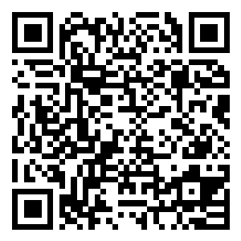

q
NBM. undefined
Tembusan Kepada Yang Terhormat :
- informatika Unismuh Makassar
- Ka. Prodi informatika FT Unismuh Mks
- File:\D\Prodi\S.Umum\mohon KPP
- Tata Usaha
- Arsip

